Process Standard 工序标准





更新记录Update
版本Revision | 日期 Date | 修改内容 Changes and comments
1.0 | 2017/3/3 | 初稿/lwu4

1 系统概述 4
2 业务流程说明 5
2.1 业务流程说明 5

系统概述
该文档主要用于说明工位扫描功能与TS打箱功能整合的业务说明及功能实现。

业务流程说明

业务流程说明

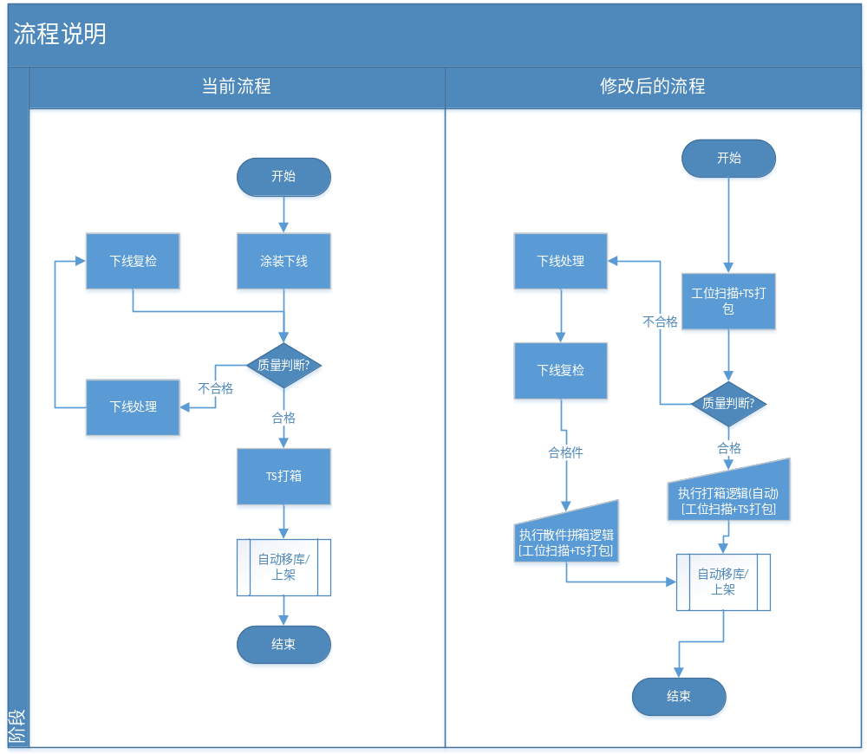
当前的业务流程中，“涂装下线”和“TS打箱”功能是分别在不同的扫描点、不同程序中进行操作。新业务流程的变更点在于将“涂装下线”与“TS打箱”合并成一个扫描程序。所涉及到的流程变化参考上图。

业务风险说明
将生产与打箱功能合并在一起会产生以下风险，实施工厂需按照自己的业务情况进行判断与规避。
风险 | 控制措施
一台电脑连接两把扫描枪进行扫描时，前一个条码还未处理完，会导致下一个扫描扫描失败。 | 只允许一台扫描电脑连接一把扫描枪进行扫描，避免前台界面的操作冲突。
两台以上电脑对同一个料箱进行扫描时，会导致并发冲突，造成某一台电脑的打箱失败。如控制不好，会导致打箱失败，但物料还是装进了料箱。 | 现场员工每次扫描需确认打箱成功，如果汇报成功但打箱失败，需员工自觉发现并进行散件拼箱拼入料箱中。

以上控制措施实施不到位的情况会，肯定会导致现场装箱业务出现错误数据，造成账实不符。

业务功能说明
该业务功能，主要是将工位扫描功能与TS打箱功能进行整合，业务逻辑上同“工位扫描并打包”。整合流程如下：
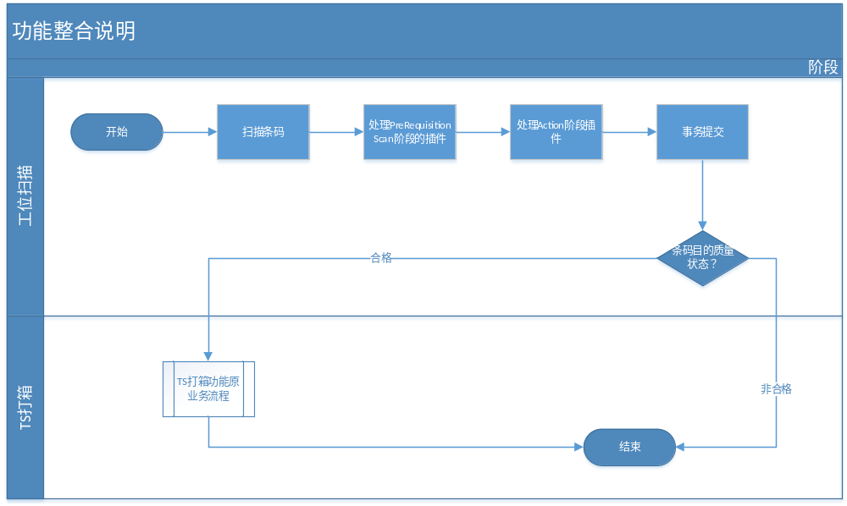

整合界面参考下图（FrmProcessScanTSPkg）：
